視覚効果による視線誘導がRedirected Walkingに及ぼす影響に関する研究

発表者 矢吹 隼人
指導教員 嶋田 英樹

1．はじめに
ここ数年でヘッドマウントディスプレイ(以下HMD)は，価格の低下と対応コンテンツの増加を要因として普及しつつある．またコンテンツの充実により，多様で高品質な体験が可能になっていることも普及の要因の一つと考えられる．HMDの大きな利点は，仮想空間内を自由に移動できることであるが，現実空間が仮想空間より狭い場合，この利点は失われる．
そこで，この問題を解決する方法として，Redirected Walking（以下RDW）が提案されている．RDWとは，狭い物理空間で広い仮想空間を行動することができるように，認知できない操作を加える技術である．しかしRDWの効果は小さく実用に至っていないのが現状である．このため，RDWの効果を高めることができれば，現実空間の広さに囚われない，より広大な仮想的な空間を実現することができる．
そこで本研究では，RDWの効果を高める手段として視覚効果による視線誘導を提案し，RDWの改善に繋がるかを検証する．

2．RDWの理論と視覚効果との関連性について
RDWでは，ユーザの向きや動きから現実空間で移動する方向を予測し，ユーザに操作を加えることでユーザにより広い仮想空間が存在すると錯覚させる．RDWで加える操作には，主に図1～4の操作が存在する．図1では直進移動量を拡大縮小，図2では回転量を拡大縮小，図3では直進移動の曲率を変更，図4ではカーブ移動の曲率を変更している．
しかし，人間は視覚情報を用いずとも三半規管を用いて自身の向きや加速度を認知できるため，RDWの操作がユーザに与える錯覚の誘発には限界が存在する．これがRDWの問題である．
本研究では，この問題を解決するために，視覚効果による視線誘導での補助を提案する．一例として，図2に示した回転量の操

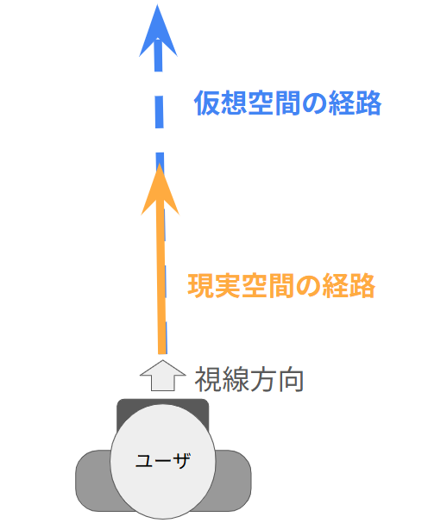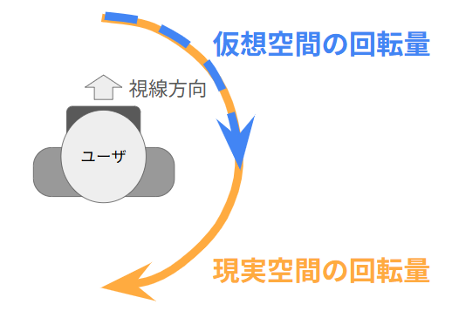


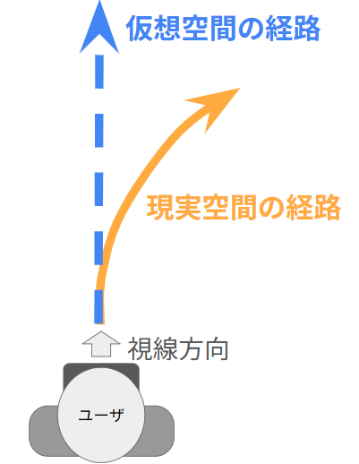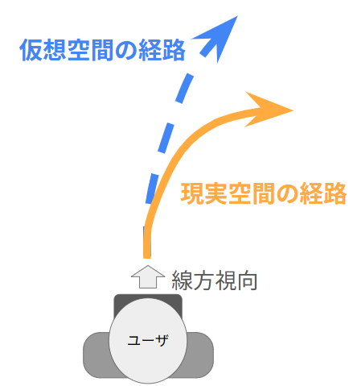

作は，ユーザの回転量を拡大縮小する操作である．このため，視線誘導によりユーザの視点の移動量を増やすことで回転量の操作を増幅でき，ユーザを無意識のうちに方向転換させることができると考えられる．

3．視覚効果の有無によるRDWの比較実験
これまでにUnityでRDWを実行可能な環境の構築，視覚効果(両眼で異なる色を見せるマテリアル，ブラーをかけるマテリアル，点滅)の実装を行った．ここで，マテリアルとはオブジェクトの見た目（色・質感・反射など）を定義するための設定データを指し，ブラーとは画像や映像をぼかす効果である．また，視線方向の記録のため，HMDの物理方向を一定間隔ごとに記録し，表に出力する機能も実装した．
以上の環境を用いて，RDWと視覚効果の関係を検証するため，比較実験を行う．比較実験はRDWの曲率操作(図3)が適応され，視覚効果を任意の位置で発生させる仮想空間において実施し，視覚効果の有無による，効力の違いを確かめる．
比較実験は，被験者が現実空間の広い平地でHMDを着用し，視覚情報以外を遮断するため耳栓を付け，仮想空間上で直線路を歩行するシミュレーションを以下の2種類の条件で実施する．
①図３の曲率操作を適応し，ユーザの歩行経路を現実空間上で無意識にカーブさせる(図5)．
②視覚効果を加えながら，①と同様にユーザの歩行経路を現 実空間上で無意識にカーブさせる(図5)．
被験者には歩行シミュレーション実施後，RDWによって歩行経路がカーブした感覚があったかをVAS（視覚的アナログスケール）で評価する． ここでVASとは，心理測定的反応尺度で，主観的な特性や態度の測定に用いられ，被験者が感じた感覚の強さや印象の程度を，2つのエンドポイント間の直線上に示すことにより評価する方法である．

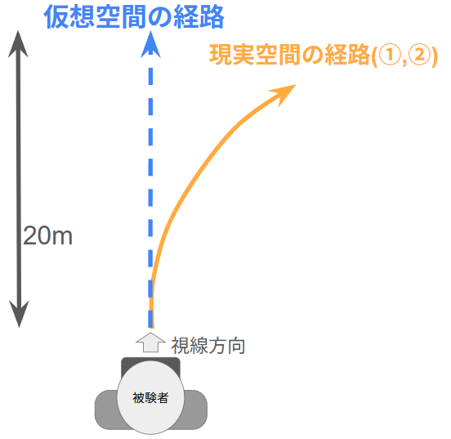


4．今後の内容
視線誘導を行う視覚効果として，既に実装したものに，色相変化による視覚効果と，点滅による視覚効果を追加する．その上で仮想空間を直進歩行している被験者に曲率操作を適応することで，それぞれの視覚効果の有無によるRDWの影響の比較実験を行う．

